**TRƯỜNG THPT …………. ĐỀ THAM KHẢO TỐT NGHIỆP THPT 2025**

**NHÓM ĐỊA LÍ MÔN: ĐỊA LÍ**

*Thời gian làm bài 50 phút, không kể thời gian phát đề*

*(Đề thi có 04 trang)*

Họ, tên thí sinh: ………………………………………………………………………………………….

Số báo danh: …………………………………………………………………………………………….

**PHẦN I**. Thí sinh trả lời từ câu 1 đến câu 18. Mỗi câu hỏi thí sinh chỉ chọn một phương án.

**Câu 1**. Phần đất liền của lãnh thổ nước ta tiếp giáp với quốc gia nào sau đây?

**A.** Cam-pu-chia. **B.** Thái Lan. **C.** In-đô-nê-xi-a. **D.** Mi-an-ma.

**Câu 2**. Vùng nào sau đây ở nước ta hầu như không có bão?

**A.** Bắc Bộ. **B.** Bắc Trung Bộ. **C**. Duyên hải Nam Trung Bộ. **D.** Nam Bộ.

**Câu 3**. Đô thị nào sau đây là đô thị trực thuộc trung ương ở nước ta?

**A.** Biên Hòa. **B.** Đà Nẵng. **C.** Vinh. **D.** Đà Lạt.

**Câu 4.** Chất lượng nguồn lao động của nước ta được nâng lên chủ yếu nhờ

**A.** việc đẩy mạnh công nghiệp hóa, hiện đại hóa đất nước.

**B.** tăng cường xuất khẩu lao động sang các nước phát triển.

**C.** những thành tựu trong phát triển văn hóa, giáo dục, y tế.

**D.** giáo dục hướng nghiệp, dạy nghề trong trường phổ thông.

**Câu 5**. Vùng sản xuất lương thực lớn nhất nước ta là

**A.** Đồng bằng sông Hồng. **B.** Duyên hải Nam Trung Bộ.

**C.** Bắc Trung Bộ. **D.** Đồng bằng sông Cửu Long.

**Câu 6**. Hệ thống sông nào ở nước ta tập trung tiềm năng thủy điện lớn nhất?

**A.** Sông Đồng Nai. **B.** Sông Mã. **C.** Sông Thái Bình. **D.** Sông Hồng.

**Câu 7.** Loại hình giao thông ở nước ta ứng dụng công nghệ vận tải tiên tiến, phát triển vận tải đa phương thức và dịch vụ logistics là

**A.** đường sắt. **B.** đường ô tô. **C.** đường biển. **D.** đường hàng không.

**Câu 8.** Loại hình du lịch đặc sắc ở Đồng bằng sông Cửu Long là

**A.** du lịch đô thị. **B.** du lịch thể thao.

**C.** du lịch sông nước. **D.** du lịch làng nghề.

**Câu 9.** Thế mạnh tự nhiên đối với phát triển cây công nghiệp cận nhiệt đới ở Trung du và miền núi Bắc Bộ là

**A.** nhiều đồi núi và có các cao nguyên. **B.** có vùng đồi thấp rộng, đất phù sa cổ.

**C.** đất feralit, khí hậu có mùa đông lạnh. **D.** giống cây tốt, nguồn nước mặt nhiều.

**Câu 10.** Hiện nay, huyện đảo nào sau đây thuộc Đồng bằng sông Hồng?

**A.** Vân Đồn. **B.** Cồn Cỏ. **C.** Phú Quý. **D.** Lý Sơn.

**Câu 11.** Duyên hải Nam Trung Bộ có nhiều điều kiện tự nhiên thuận lợi để xây dựng các cảng nước sâu, chủ yếu là do

**A.** có đường bờ biển dài, ít đảo ven bờ và có nguồn lao động đông.

**B.** có nhiều vũng vịnh rộng và người dân có nhiều kinh nghiệm.

**C.** bờ biển có nhiều vũng vịnh, thềm lục địa sâu, ít bị bồi lấp.

**D.** có nền kinh tế phát triển nhanh nên nhu cầu vận tải lớn.

**Câu 12.** Đông Nam Bộ dẫn đầu cả nước về diện tích gieo trồng cây công nghiệp nào sau đây?

**A.** Cao su. **B.** Chè. **C.** Cà phê. **D.** Dừa.

**Câu 13.** Kiểu thời tiết lạnh ẩm xuất hiện vào nửa sau mùa đông ở miền Bắc nước ta là do

**A.** gió mùa đông đi qua lục địa phương Bắc. **B.** khối khí nhiệt đới ẩm Bắc Ấn Độ Dương.

**C.** khối khí lạnh di chuyển lệch đông qua biển. **D.** ảnh hưởng của gió mùa mùa hạ đến sớm.

**Câu 14**. Cho biểu đồ sau:

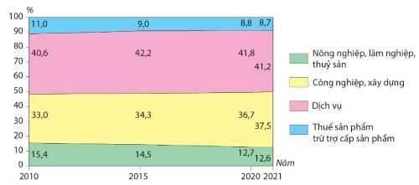

**Biểu đồ cơ cấu GDP ở nước ta giai đoạn 2010 - 2021**

*(Nguồn: Niên giám thống kê Việt Nam năm 2011, 2016, 2022. Nxb Thống kê)*

Nhận xét nào sau đây đúng với biểu đồ trên?

**A.** Giảm tỷ trọng nhóm ngành nông nghiệp, lâm nghiệp, thủy sản và dịch vụ.

**B.** Tăng tỷ trọng nhóm ngành công nghiệp – xây dựng và nông nghiệp, lâm nghiệp, thủy sản.

**C.** Tỷ trọng nhóm ngành công nghiệp – xây dựng tăng nhiều nhất trong giai đoạn 2010 – 2021.

**D.** Tỷ trọng nhóm ngành nông nghiệp, lâm nghiệp, thủy sản giảm 2,7%.

**Câu 15.** Cán cân ngoại thương của nước ta trong những năm gần đây xuất siêu chủ yếu do

**A.** thu hút vốn đầu tư, có năng lực sản xuất tốt, xuất khẩu tăng nhanh.

**B.** nhu cầu nhập khẩu giảm, thị trường mở rộng, giao thông cải thiện.

**C.** chống dịch Covid-19 tốt, nhu cầu nhập khẩu giảm, vốn đầu tư tăng.

**D.** thị trường nhập khẩu thu hẹp, xuất khẩu tăng, giao thông cải thiện.

**Câu 16.** Thuận lợi chủ yếu về điều kiện tự nhiên và tài nguyên thiên nhiên đối với phát triển nông nghiệp của Bắc Trung Bộ là

**A.** đất ba-dan có diện tích lớn, phân bố tập trung. **B.** vùng đồi trước núi có đất phù sa khá màu mỡ.

**C.** khí hậu nhiệt đới ẩm gió mùa, có sự phân hoá. **D.** nhiều hệ thống sông lớn với mạng lưới dày đặc.

**Câu 17.** Miền Tây Bắc và Bắc Trung Bộ có tính chất nhiệt đới tăng dần so với miền Bắc và Đông Bắc Bắc Bộ chủ yếu do tác động của

**A.** vĩ độ địa lí, hướng của các dãy núi, gió mùa Đông Bắc giảm sút.

**B.** gió hướng Đông Bắc tăng cường, độ cao của địa hình, vị trí địa lí.

**C.** gió Tây hoạt động mạnh, dải hội tụ, áp thấp nhiệt đới tồn tại lâu.

**D.** vị trí gần xích đạo, Tín phong bán cầu Bắc ưu thế, núi thấp hơn.

**Câu 18.** **Hệ thống dịch vụ hậu cần nghề cá được chú trọng xây dựng ở nhiều nơi của Đồng bằng sông Cửu Long chủ yếu nhằm**

**A.** nâng cao hiệu quả khai thác, giảm tổn thất sau thu hoạch.

**B.** giảm tổn thất sau thu hoạch, tạo việc làm cho người dân.

**C.** tạo việc làm cho người dân, hình thành các khu tiêu thụ.

**D.** hình thành các khu tiêu thụ, nâng cao khả năng khai thác.

**PHẦN II**. Thí sinh trả lời từ câu 1 đến câu 4. Trong mỗi ý a), b), c), d) ở mỗi câu, thí sinh chọn đúng hoặc sai.

**Câu 1.** Cho thông tin sau:

Đặc trưng về khí hậu của miền là sự giảm sút ảnh hưởng của gió mùa Đông Bắc, nhiệt độ trung bình năm tăng dần và biên độ nhiệt độ giảm. Dãy Hoàng Liên Sơn ngăn cản sự xâm nhập trực tiếp của gió mùa Đông Bắc vào khu vực Tây Bắc làm cho mùa đông ở Tây Bắc ấm và ngắn hơn Đông Bắc. Do tác động bức chắn của dãy Trường Sơn Bắc, hình thành gió Tây khô nóng ở Bắc Trung Bộ vào đầu mùa hạ.

**a)** Nội dung trên thể hiện đặc điểm tự nhiên của miền Tây Bắc và Bắc Trung Bộ.

**b)** Mùa hạ đến sớm do hoạt động của gió mùa Tây Nam có nguồn gốc từ áp cao Bắc Ấn Độ Dương.

**c)** Ảnh hưởng của gió mùa Đông Bắc đến miền Tây Bắc và Bắc Trung Bộ bị giảm sút do bức chắn của dãy Hoàng Liên Sơn và sự suy yếu của gió khi di chuyển xuống phía Nam.

**d)** Do các bức chắn địa hình nên vào đầu mùa hạ cả miền Tây Bắc và Bắc Trung Bộ chịu ảnh hưởng sâu sắc của gió phơn Tây Nam khô nóng.

**Câu 2.** Cho thông tin sau:

Dịch vụ là những hoạt động mang tính xã hội tạo ra các sản phẩm nhằm thỏa mãn các nhu cầu sản xuất và đời sống của con người nên có cơ cấu ngành đa dạng và phức tạp. Việc phân chia các ngành dịch vụ hiện nay dựa vào các hoạt động dịch vụ diễn ra trong thực tế với ba nhóm: dịch vụ kinh doanh, dịch vụ tiêu dùng và dịch vụ công. Ở nước ta, dịch vụ chiếm tỉ trọng cao trong cơ cấu kinh tế và phát triển ngày càng đa dạng.

**a)** Dịch vụ góp phần quan trọng trong thực hiện sự nghiệp công nghiệp hóa - hiện đại hóa đất nước.

**b)** Kinh tế càng phát triển, xã hội càng tiến bộ văn minh thì càng xuất hiện nhiều ngành dịch vụ mới.

**c)** Quy mô dân số đông, lực lượng lao động tăng cả về số lượng và chất lượng tạo nên thách thức lớn cho sự phát triển dịch vụ của nước ta.

**d)** Hệ thống chính sách cùng sự phát triển mạnh mẽ khoa học - công nghệ tạo nên sự đa dạng về cơ cấu ngành dịch vụ nước ta.

**Câu 3.** **Cho thông tin sau:**

Nông nghiệp vùng Đồng bằng sông Cửu Long được phát triển theo hướng sinh thái bền vững với các sản phẩm trọng tâm là thuỷ sản, lúa gạo và trái cây; phát triển nông nghiệp ứng dụng công nghệ cao, nông nghiệp xanh và hữu cơ.

**a)** Đồng bằng sông Cửu Long là vùng trọng điểm lớn nhất cả nước về lương thực và thủy sản.

**b)** Giải pháp chủ yếu trong nông nghiệp để ứng phó với biến đổi khí hậu ở đồng bằng sông Cửu Long là chuyển đổi cơ cấu sản xuất, bố trí mùa vụ hợp lí.

**c)** Việc chuyển đổi cơ cấu cây trồng ở Đồng bằng sông Cửu Long góp phần thích ứng với tình trạng hạn hán, xâm nhập mặn, thiếu nước ngọt.

**d)** Ý nghĩa chủ yếu của việc phát triển nông nghiệp công nghệ cao, nông nghiệp xanh và hữu cơ ở Đồng bằng sông Cửu Long là nâng cao giá trị nông sản.

**Câu 4.** Cho biểu đồ:

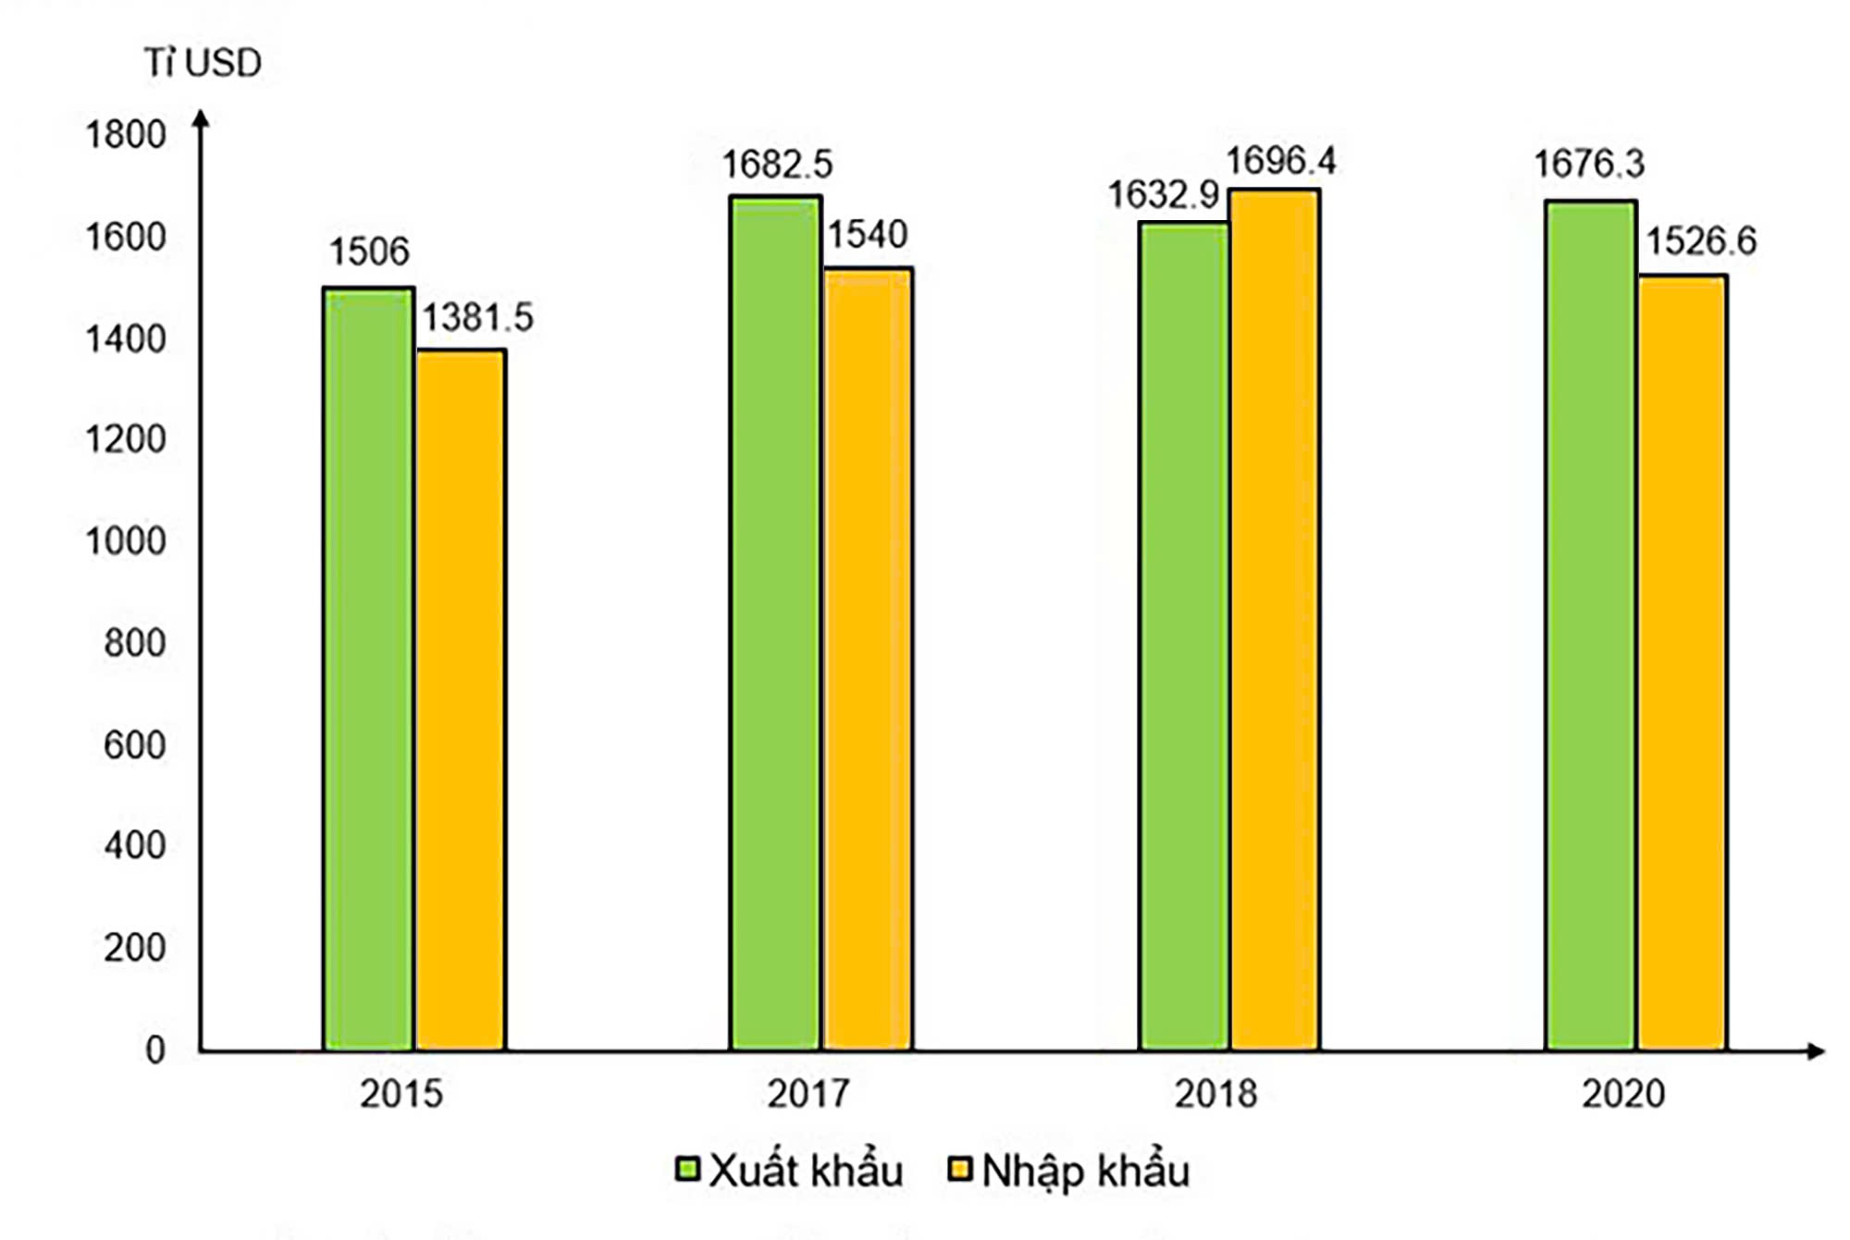

Năm

**Biểu đồ trị giá xuất khẩu, nhập khẩu hàng hóa và dịch vụ**

**của khu vực Đông Nam Á, giai đoạn 2015 – 2020**

*(Nguồn: Niên giám Thống kê Việt Nam năm 2021. Nxb Thống kê)*

**a)** Từ năm 2015 đến năm 2020, khu vực Đông Nam Á có cán cân thương mại xuất siêu.

**b)** Năm 2015, khu vực Đông Nam Á có cán cân thương mại xuất siêu với giá trị thấp nhất.

**c)** Năm 2020 so với năm 2015, trị giá nhập khẩu của khu vực Đông Nam Á tăng ít hơn trị giá xuất khẩu.

**d)** Giai đoạn 2015 – 2020, trị giá xuất khẩu và trị giá nhập khẩu hàng hóa và dịch vụ của khu vực Đông Nam Á tăng liên tục.

**PHẦN III. Thí sinh trả lời từ câu 1 đến câu 6.**

**Câu 1.** Cho bảng số liệu:

**Nhiệt độ không khí trung bình các tháng năm 2022 tại trạm khí tượng Lạng Sơn**

(Đơn vị: 0C)

|  |  |  |  |  |  |  |  |  |  |  |  |  |
| --- | --- | --- | --- | --- | --- | --- | --- | --- | --- | --- | --- | --- |
| Tháng | 1 | 2 | 3 | 4 | 5 | 6 | 7 | 8 | 9 | 10 | 11 | 12 |
| Trạm Lạng Sơn (độ cao 259m;  vĩ độ: 9011’B) | 13,4 | 15,4 | 18,3 | 22,6 | 25,7 | 27,2 | 27,2 | 26,7 | 25,4 | 22,5 | 18,8 | 14,7 |

*(Nguồn: Niên giám Thống kê Việt Nam năm 2022, NXB Thống kê 2023)*

Căn cứ vào bảng số liệu trên, hay cho biết nhiệt độ không khí trung bình năm 2022 tại trạm khí tượng Lạng Sơn là bao nhiêu 0C (làm tròn kết quả đến một chữ số thập phân).

**Câu 2**. Cho bảng số liệu:

**Lưu lượng dòng chảy tháng tại trạm Hà Nội trên sông Hồng**

(Đơn vị: m3/s)

|  |  |  |  |  |  |  |  |  |  |  |  |  |
| --- | --- | --- | --- | --- | --- | --- | --- | --- | --- | --- | --- | --- |
| Tháng | 1 | 2 | 3 | 4 | 5 | 6 | 7 | 8 | 9 | 10 | 11 | 12 |
| Lưu  Lượng | 1022 | 905 | 853 | 1004 | 1578 | 3469 | 5891 | 6245 | 4399 | 2909 | 2024 | 1285 |

Căn cứ vào bảng số liệu trên, tính lưu lượng dòng chảy trung bình mùa lũ tại trạm Hà Nội trên sông Hồng (làm tròn kết quả đến hàng đơn vị của m3/s).

**Câu 3.** Dân số Việt Nam năm 2022 là 99 474,4 nghìn người, diện tích là 331 345,7 km2. Vậy mật độ dân số năm 2022 của Việt Nam là bao nhiêu người/km2? (làm tròn kết quả đến hàng đơn vị)

**Câu 4**. **Cho bảng số liệu:**

**Số lượt khách du lịch của nước ta, giai đoạn 2015 - 2022**

*(Đơn vị: Triệu lượt người)*

|  |  |  |
| --- | --- | --- |
| **Năm** | **Khách nội địa** | **Khách quốc tế** |
| 2015 | 102,1 | 11,8 |
| 2017 | 132,8 | 13,7 |
| 2019 | 162,1 | 17,3 |
| 2022 | 101,3 | 3,7 |

*(Nguồn: https://www.gso.gov.vn)*

Căn cứ vào bảng số liệu trên, hãy cho biết số lượt khách quốc tế năm 2022 của nước ta giảm đi nhiều hơn số lượt khách nội địa bao nhiêu triệu lượt khách?

**Câu 5**. Năm 2022, nước ta có tổng diện tích lúa là 7109,0 nghìn ha, sản lượng lúa đạt được là 47085,3 nghìn tấn. Tính năng suất lúa nước ta năm 2022?(làm tròn kết quả đến số thập phân thứ nhất của tạ/ ha).

**Câu 6.** Tổng diện tích rừng Tây Nguyên năm 2021 là 2 572,7 nghìn ha, trong đó diện tích rừng tự nhiên là 2104,1 nghìn ha. Vậy diện rừng trồng của Tây Nguyên chiếm bao nhiêu % trong tổng diện tích rừng của vùng? (Làm tròn kết quả đến số thập phân thứ nhất).